TUGAS WORKSHOP DESAIN WEB
PERTEMUAN 9

Nama : Devafilla Rizqy Santosa
Kelas : 1 D4 Teknik Informatika A
NRP : 3120600026
- Listing
<!DOCTYPE html>
<html lang="en">

<head>
<meta charset="UTF-8">
<meta name="viewport" content="width=device-width, initial-scale=1.0">
<title>Bootstrap Example</title>
</head>

<body>
<h2>What can Javascript Do?</h2>
<p>Javascript can change HTML attribute values.</p>
<p>In this case javascript changes the value of the src (source) attribute of an image.</p>

<button onclick="document.getElementById('myImage').src='asset/img/bulbon.gif'">Turn on the light</button>

<img id="myImage" src="asset/img/bulboff.gif" alt="Bulb">

<button onclick="document.getElementById('myImage').src='asset/img/bulboff.gif'">Turn off the light</button>
</body>

</html>

- Output
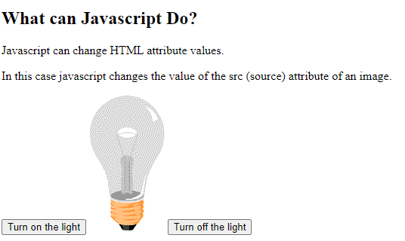
- Analisis
Javascript adalah bahasa pemrograman web bersifat client-side-programming, artinya kode program dieksekusi, diproses atau dijalankan di sisi client yang dalam hal ini web browser. Javascript lebih digunakan di sisi tampilan dengan membuat halaman web menjadi interaktif, seperti pembuatan animasi, menagani event yang dilakukan user dan berbagai fungsi lainnya.

- Listing
<!DOCTYPE html>
<html lang="en">

<head>
<meta charset="UTF-8">
<meta name="viewport" content="width=device-width, initial-scale=1.0">
<title>Bootstrap Example</title>
</head>

<body>
<h2>What can Javascript Do?</h2>
<p id="demo">Javascript can change the style HTML element.</p>

<button onclick="document.getElementById('demo').style.fontSize='35px'">Click Me!</button>
</body>

</html>

- Output

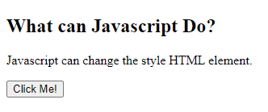
- Analisis
Jika sudah, Anda pasti merasakan sedikit kesulitan untuk mendesain tampilannya. Apalagi jika membuat tampilan yang cukup kompleks di proyek yang besar. HTML memang bukan dikembangkan untuk mendesain tampilan depan website.

- Listing
<!DOCTYPE html>
<html lang="en">

<head>
<meta charset="UTF-8">
<meta name="viewport" content="width=device-width, initial-scale=1.0">
<title>Bootstrap Example</title>
</head>

<body>
<h2>What can Javascript Do?</h2>
<p id="demo">Javascript can hide HTML element.</p>

<button onclick="document.getElementById('demo').style.display='none'">Click Me!</button>
</body>

</html>

- Output
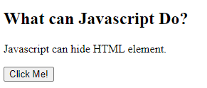
- Analisis
Elemen yang memiliki display: none; tidak akan ditampilkan dalam tampilan halaman browser. Posisi atau tempat elemen tersebut berada seharusnya akan digantikan oleh elemen selanjutnya. Sehingga, alur atau tata letak tampilan tidak akan berakibat pada elemen-elemen lainnya.

- Listing
<!DOCTYPE html>
<html lang="en">

<head>
<meta charset="UTF-8">
<meta name="viewport" content="width=device-width, initial-scale=1.0">
<title>Bootstrap Example</title>
</head>

<body>
<h2>What can Javascript Do?</h2>
<p id="demo" style="display: none">Javascript can hide HTML element.</p>

<button onclick="document.getElementById('demo').style.display='block'">Click Me!</button>
</body>

</html>

- Output
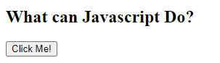
- Analisis
Mevalidasi sebuah form sebelum. Keuntungan validasi dengan bootstrap adalah mengurangi beban server untuk lakukan validasi pada aplikasi yang server side seperti php/asp karena validasi menggunakan bootstrap itu di eksekusi di client.

- Listing
<!DOCTYPE html>
<html lang="en">

<head>
<meta charset="UTF-8">
<meta name="viewport" content="width=device-width, initial-scale=1.0">
<title>Bootstrap Example</title>
</head>

<body>
<h2>What can Javascript Do?</h2>
<p id="demo" style="display: none">Javascript can hide HTML element.</p>

<button onclick="document.getElementById('demo').style.display='block'">Click Me!</button>
</body>

</html>

- Output
- Analisis
Mevalidasi sebuah form sebelum. Keuntungan validasi dengan bootstrap adalah mengurangi beban server untuk lakukan validasi pada aplikasi yang server side seperti php/asp karena validasi menggunakan bootstrap itu di eksekusi di client.

